11 августа 2025 года архив посетили сотрудники Центра системы образования.

Главный архивист Марина Иванова ознакомила гостей с выставкой архивных документов «Спасенное детство. Работа детских домов в годы войны», посвященной 80-летию Победы в Великой Отечественной войне 1941-1945 гг. В ходе экскурсии большое внимание уделялось процессам формирования и деятельности детских домов в г. Ирбите. Особый интерес вызвала проблема детской беспризорности и безнадзорности, обострившаяся в военные годы.

Продемонстрированы материалы личных дел воспитанниц Туринской детской трудовой воспитательной колонии. Гости выставки справедливо отметили, что в данных личных делах содержится большая часть непростого жизненного пути юных граждан, которые стали невольными участниками и жертвами военного лихолетья. Документы выставки вызывают неподдельную сопричастность, как к экспозиции, так и к теме военного детства.

Выставка продолжит работу до конца 2025 года.

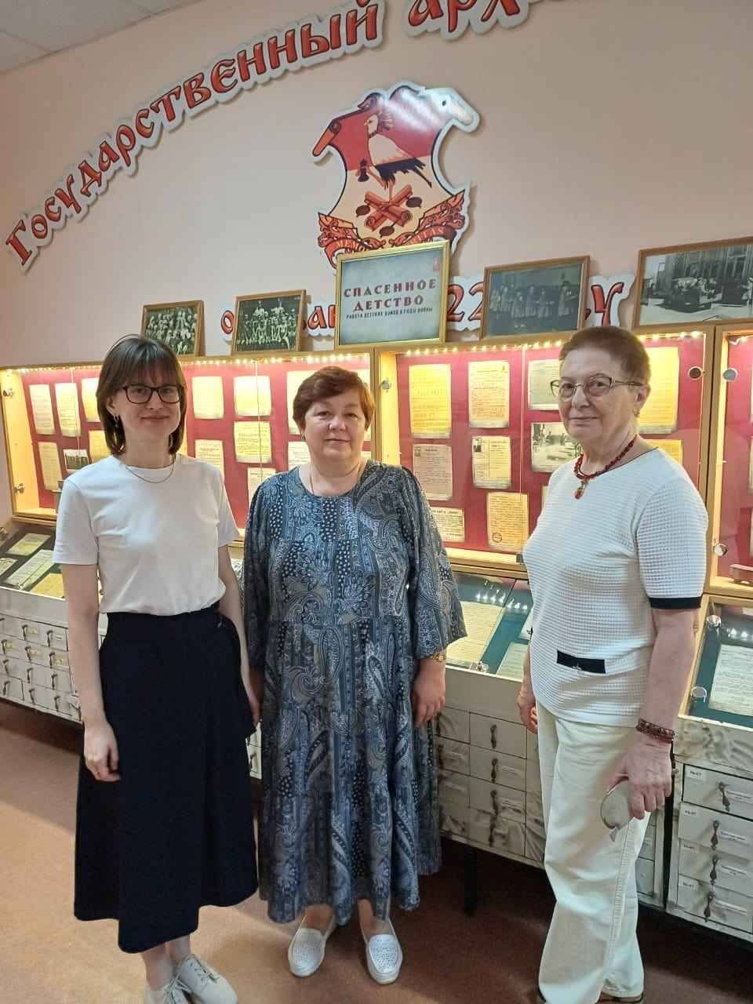Источник: <https://vk.com/wall-186180635_2462>